User story Calendrier

# 1 En tant qu’étudiant/tuteur, je dois pouvoir visualiser la liste d’événements, afin d’être au courant des événements.

Critères de validation :

* La liste des évènements qui sont attribués à l’étudiant/tuteur sont affichés
* La liste sont triées par date croissante

# 2 En tant que tuteur, je dois pouvoir créer un évènement afin de l’affecter à un étudiant.

Critères de validation :

* Une modal s’affiche et permet au tuteur de sélectionner son étudiant
* Un champ libre s’affiche

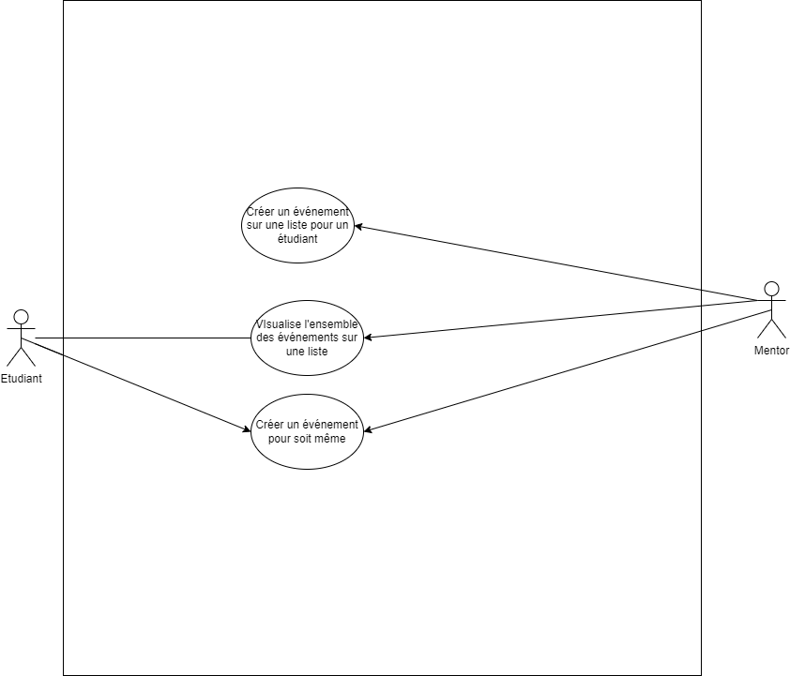

User story Chat

#3 En tant qu’étudiant/tuteur, je dois pouvoir échanger via une messagerie instantanée avec d’autres acteurs (étudiant/tuteur).

Critères de validations :

* La photo de profil de l’expéditeur, à côté de chaque message
* Un indicateur permettant de visualiser si un message a été lu ou non
* L’horodatage des messages.

#4 En tant qu’étudiant/tuteur, je dois pouvoir supprimer un message instantané.

Critères de validations :

* Supprime un message instantané en cliquant sur la corbeille près du message.

#13 En tant qu’étudiant/tuteur, je dois pouvoir supprimer une conversation.

Critères de validations :

* Supprime une conversation en cliquant sur la corbeille près du nom d’utilisateur.

#9 En tant qu’étudiant/tuteur, je dois pouvoir avoir la confirmation de lecture.

Critère de validation :

* Marqueur lu près du message lorsque j’ouvre la conversation.

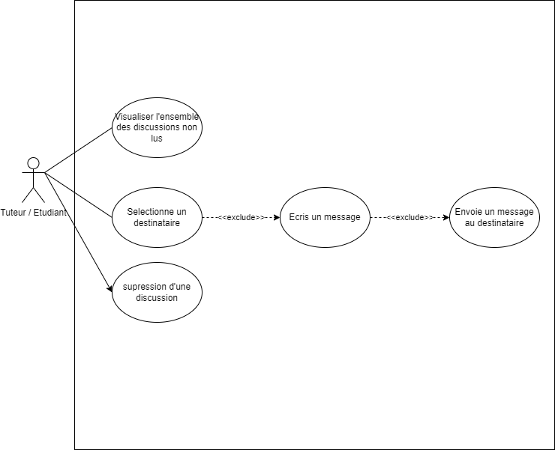

User Story Connexion

#5 En tant qu’étudiant/tuteur, je dois pouvoir m’authentifier afin d’accéder à l’ensemble du contenue de l’application.

Critère de validation :

* Lorsque l’étudiant/tuteur se connecte, il est redirigé vers la page « tableau de bord ».
* Lorsque l’étudiant/tuteur se déconnecte, il est redirigé vers la page de connexion.

#6 En tant qu’étudiant/tuteur, je dois pouvoir m’inscrire afin d’accéder à l’ensemble du contenue de l’application.

Critère de validation :

* Lorsque l’étudiant/tuteur s’inscrit sur l’application après avoir remplis les champs et validé, il est redirigé vers la page tableau de bord.

#7 En tant qu’étudiant/tuteur, je dois pouvoir récupérer mon mot de passe afin d’accéder à l’ensemble du contenue de l’application.

Critères de validations :

* Lorsque l’étudiant/tuteur inscris son adresse mail sur le formulaire, il reçoit un email contenant un lien permettant de récupérer son mot de passe.

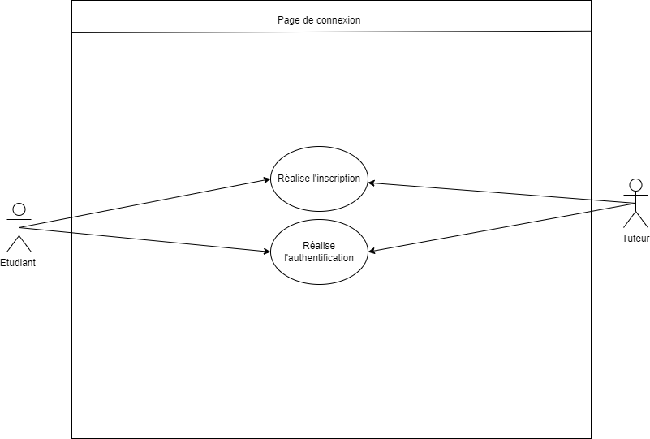

User Story gestion des tâches

#8 En tant que tuteur, je dois pouvoir créer et visualiser les tâches que j’affecte à un étudiant, afin que l’étudiant et tuteur puisse voir les objectifs.

Critères de validations :

* Permettre au tuteur de créer une tâche et de l’affecter à un étudiant.
* Permettre au tuteur de visualiser l’ensemble des tâches de ces étudiants.

#11 En tant que tuteur et étudiant, je dois pouvoir supprimer des tâches qui me sont affectés.

Critère de validation :

* Lorsque je clique sur l’étoile, la tâche se supprime.

#12 En tant que tuteur et étudiant, je dois pouvoir éditer les tâches

Critère de validation :

* Sur mobile lorsque je reste appuyé sur la tâche, je peux l’éditer
* Sur Desktop lorsque je clique sur l’icône « crayon », je peux l’éditer.

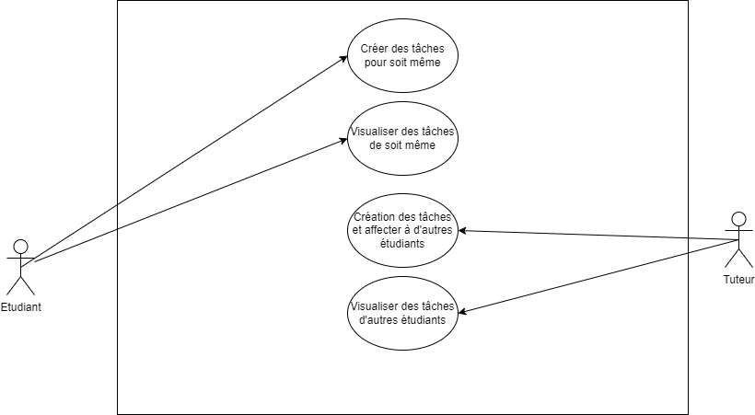

User story tableau de bord

#10 En tant qu’étudiant/tuteur, je dois pouvoir accéder à la to-do liste présent dans la page tableau de bord afin de visualiser les événements prochains, le calendrier et le compteur de message.

Critère de validation :

* Permettre à l’étudiant/tuteur de visualiser la todo-list, les événements prochains, le calendrier et le compteur de message non lus…

